DX-FARM
ĐỀ XUẤT THỐNG NHẤT MVP
CHO OLYMPIC MÃ NGUỒN MỞ 2026
Bản thảo để Lead duyệt phạm vi, luồng nghiệp vụ, LangGraph, CV, dữ liệu và khung repository
Trạng thái | DRAFT – FOR LEAD REVIEW
Mốc demo | 17–18/10/2026
Mục tiêu | MVP chạy ổn định, dễ demo, có ranh giới mở rộng rõ ràng
Kiến trúc ưu tiên | Deterministic-first, Human-in-the-loop, Single Source of Truth
Cơ sở | Bản thiết kế MVP Agri-Carbon DX-OS do nhóm cung cấp + đề xuất kỹ thuật thống nhất trong quá trình thảo luận
Phạm vi tài liệu này nhằm giúp Lead chốt một kiến trúc MVP vừa đủ để triển khai trước ngày demo; không coi đây là đặc tả cuối cùng của toàn hệ thống DX-Farm.

1. Tóm tắt điều hành
MVP đề xuất giữ một luồng nghiệp vụ xương sống: nông dân báo bệnh bằng ảnh → mô hình CV chẩn đoán → hệ thống tải trạng thái thửa ruộng → tra cứu quy tắc xử lý có cấu trúc → LLM diễn đạt khuyến nghị → kỹ sư nông nghiệp duyệt → hệ thống ghi nhận can thiệp và khóa thu hoạch theo PHI. LangGraph đóng vai trò điều phối luồng, không thay thế database và không tự suy diễn số liệu kỹ thuật.
Nguyên tắc chốt: PostgreSQL biết “đã xảy ra gì”; Structured Knowledge biết “quy tắc là gì”; RAG biết “tài liệu giải thích gì”; LLM chỉ hiểu câu hỏi, tổng hợp ngữ cảnh và diễn đạt.

1.1. Những gì bắt buộc cho demo
- Quản lý được thửa ruộng và vụ mùa đang hoạt động.
- Nhận ảnh lá lúa, CV trả về disease_id + confidence + model_version.
- Tra được TreatmentRule/Pesticide bằng lookup deterministic; không để LLM bịa liều lượng/PHI.
- Có bước kỹ sư nông nghiệp phê duyệt trước khi phát hành lệnh xử lý.
- Ghi nhận được việc đã phun thuốc và mốc hết thời gian cách ly để dùng lại cho các truy vấn sau.
- Có một LangGraph đơn giản, quan sát được state và nhánh quyết định trong demo.

1.2. Những gì chỉ chừa điểm mở rộng
- Q&A nông dân dựa trên Field Context + TreatmentRule + RAG.
- Carbon/AWD và time-series sensor đầy đủ.
- GraphRAG/knowledge graph, multi-agent tự trị, workflow phức tạp.
- Tự động xác nhận đã phun từ IoT; MVP dùng xác nhận nghiệp vụ rõ ràng.

2. Tác nhân con người và trách nhiệm
Tác nhân | Vai trò trong MVP | Quyền/Hành động chính | Điểm kiểm soát
Nông hộ thành viên | Điểm chạm thực địa | Chọn thửa ruộng, gửi ảnh bệnh, nhận hướng dẫn; xác nhận đã thực hiện phun khi có lệnh được duyệt | Không tự sửa phác đồ kỹ thuật; không bypass thời gian cách ly
Kỹ sư nông nghiệp HTX | Human-in-the-loop chuyên môn | Xem ảnh + kết quả CV + đề xuất; phê duyệt hoặc từ chối; phát hành lệnh can thiệp | Mọi khuyến nghị có thuốc phải chờ duyệt trước khi thành hành động
Ban quản trị/Giám đốc | Giám sát vận hành | Theo dõi trạng thái thửa ruộng, tuân thủ và chỉ số tổng hợp | Không trực tiếp tạo chẩn đoán/đơn thuốc trong MVP

Ghi chú: Thiết kế gốc phân biệt rõ nhân sự nội bộ HTX (quản trị, kỹ sư) và nông hộ bên ngoài; nông hộ chỉ tương tác qua giao diện đơn giản, còn kỹ sư là điểm phê duyệt chuyên môn.

3. Luồng nghiệp vụ MVP đề xuất
Bước 1 – Báo sự cố: Nông dân chọn Parcel/CropSeason và tải ảnh triệu chứng.
Bước 2 – CV chẩn đoán: Vision service trả disease_id, confidence, model_version; kết quả được lưu để truy vết.
Bước 3 – Tải Field Context: Backend lấy trạng thái thửa/vụ, lịch sử can thiệp gần nhất và các ràng buộc liên quan.
Bước 4 – Tra Treatment Rule: Lookup trực tiếp Disease → TreatmentRule → Pesticide; số liệu định lượng lấy từ nguồn có cấu trúc.
Bước 5 – Sinh khuyến nghị: LLM nhận facts + rule (+ tài liệu RAG nếu cần giải thích) và diễn đạt thành nội dung dễ hiểu.
Bước 6 – Kỹ sư duyệt: Approve/Reject. Từ chối thì đóng sự cố hoặc yêu cầu xử lý lại.
Bước 7 – Ghi nhận can thiệp: Khi hành động được xác nhận là đã thực hiện, lưu TreatmentApplication và tính harvest_locked_until theo PHI.
Điểm nghiệp vụ quan trọng: “Kỹ sư phê duyệt” và “thuốc đã được phun” là hai trạng thái khác nhau. Để lịch sử đúng, mốc PHI nên bắt đầu khi hệ thống ghi nhận/ xác nhận APPLIED, không phải chỉ khi APPROVED.

4. LangGraph MVP – đơn giản nhưng có chỗ mở rộng
MVP chỉ cần một graph chính. Không tạo nhiều autonomous sub-agent. Các bước truy xuất database, lookup quy tắc, gọi CV và ghi dữ liệu nên là deterministic/tool nodes; LLM tập trung ở bước tạo câu trả lời/khuyến nghị.
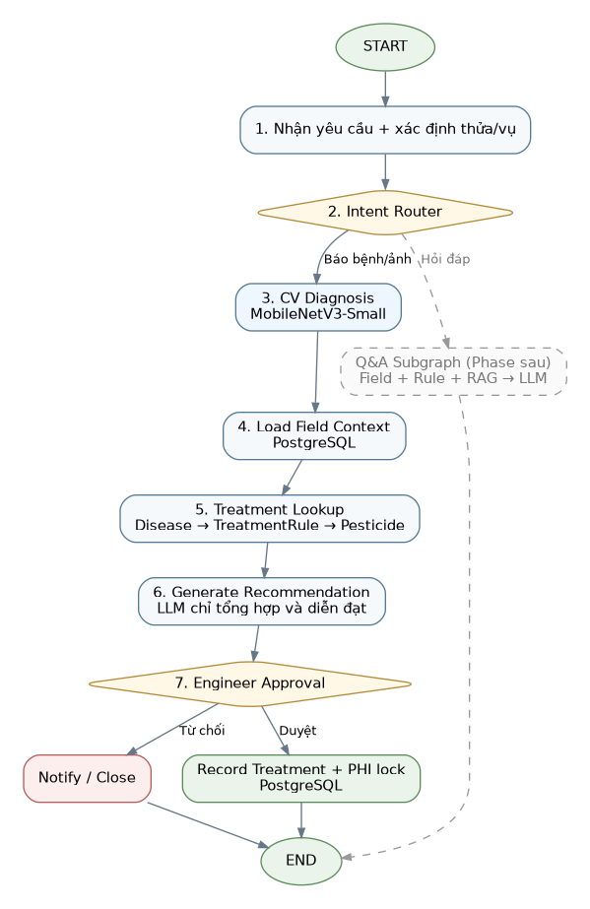
Hình 1. LangGraph MVP đề xuất. Nhánh Q&A được giữ dạng điểm mở rộng, không bắt buộc hoàn thiện trong demo cấp trường.

4.1. Phân loại node
Node | Loại | Mục đích
Input / Resolve Context | Deterministic | Chuẩn hóa input, parcel_id, crop_season_id, actor.
Intent Router | Rule/LLM nhẹ | Phân biệt báo bệnh với Q&A; demo có thể ưu tiên rule theo loại input.
CV Diagnosis | Tool node | Gọi vision-api; không dùng LLM.
Load Field Context | Tool node | Query operational data từ PostgreSQL.
Treatment Lookup | Tool node | Query structured knowledge bằng khóa/SQL deterministic.
Generate Recommendation | LLM node | Tổng hợp facts, rule và context thành ngôn ngữ.
Engineer Approval | Human node | Interrupt/wait để kỹ sư duyệt.
Record Treatment | Tool node | Persist TreatmentApplication và trạng thái PHI.

4.2. State tối thiểu gợi ý
FarmState
- request_id
- actor_id / actor_role
- parcel_id
- crop_season_id
- intent
- image_ref
- cv_result
- field_context
- treatment_rule
- rag_context
- recommendation
- approval_status
- response

Lưu ý: LangGraph State là bộ nhớ tạm của workflow. Sự thật lâu dài về thửa ruộng phải persist vào PostgreSQL.

5. Kiến trúc dữ liệu thống nhất
Đề xuất dùng một PostgreSQL làm hạ tầng dữ liệu chính. Trong LangGraph, dữ liệu được nhìn thành ba nguồn logic để retrieval rõ trách nhiệm. Nếu dùng RAG trong cùng hạ tầng, cài thêm pgvector.
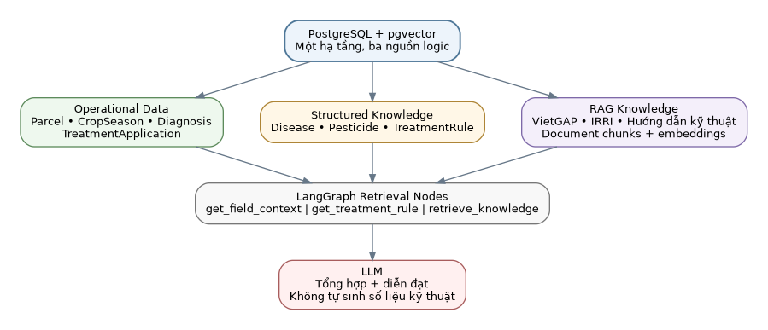
Hình 2. Một PostgreSQL vật lý nhưng ba nguồn dữ liệu logic trong luồng LangGraph.

5.1. Operational Data – “chuyện gì đã xảy ra ở ruộng này?”
Entity | Ý nghĩa MVP | Ví dụ trường quan trọng
Parcel | Định danh thửa ruộng ổn định | id, owner/farmer, area, geometry/location, metadata
CropSeason | Trạng thái canh tác theo thời gian | parcel_id, rice_variety, start_date, expected_harvest_date, status
DiseaseReport | Sự cố/ảnh do thực địa gửi | crop_season_id, image_ref, reported_at, reported_by
Diagnosis | Kết quả CV | report_id, disease_id, confidence, model_version, diagnosed_at
TreatmentApplication | Sự kiện đã áp dụng xử lý | crop_season_id, pesticide_id, applied_at, dose_snapshot, phi_days_snapshot, harvest_locked_until

5.2. Structured Knowledge – “theo quy tắc thì xử lý thế nào?”
Entity | Vai trò | Nguyên tắc
Disease | Danh mục bệnh chuẩn hóa | Dùng disease_id/code thay cho text tự do.
Pesticide | Danh mục thuốc/hoạt chất | Thông tin kỹ thuật có cấu trúc, kiểm soát nguồn/version.
TreatmentRule | Nối Disease ↔ Pesticide và định mức | Liều lượng, đơn vị, PHI, note, source, version; lookup bằng SQL/khóa.

5.3. RAG Knowledge – “tài liệu giải thích gì?”
- Tài liệu VietGAP/ quy trình kỹ thuật: triệu chứng, nguyên nhân, biện pháp phòng ngừa, nguyên tắc sử dụng thuốc.
- Tài liệu IRRI/AWD: hướng dẫn quản lý nước, lý giải kỹ thuật, kiến thức nền về phát thải.
- Tài liệu nội bộ HTX: quy trình nghiệp vụ, hướng dẫn thực hiện và tài liệu tham khảo được phê duyệt.
Ranh giới truy xuất: Biết parcel/disease_id/field cụ thể → SQL. Tìm keyword trong tài liệu → có thể BM25. Tìm theo ngữ nghĩa → vector search. MVP không cần GraphRAG.

6. Mô hình CV và giao diện tích hợp
Theo thiết kế hiện tại, MVP sử dụng MobileNetV3-Small (PyTorch/ONNX) cho nhận diện nhóm bệnh lá lúa từ Paddy Doctor Dataset; mục tiêu hệ thống trong tài liệu là nhận diện 10 bệnh phổ biến và inference dưới 0,3 giây. Đề xuất giữ CV thành microservice độc lập để LangGraph chỉ gọi qua API.
Hạng mục | Đề xuất MVP
Model | MobileNetV3-Small; export ONNX nếu cần triển khai nhẹ.
Input | Ảnh lá lúa + request_id; parcel_id/crop_season_id do backend quản lý.
Output JSON | disease_id, disease_name (display), confidence, model_version, inference_ms.
Persistence | Lưu Diagnosis để truy vết; không chỉ giữ kết quả trong graph state.
Safety | CV là tín hiệu chẩn đoán hỗ trợ; khuyến nghị có thuốc vẫn cần TreatmentRule + kỹ sư duyệt.
Integration | vision-api HTTP endpoint; LangGraph node gọi service và nhận JSON.

POST /predict
{
"image": <file>
}
Response
{
"disease_id": "BROWN_SPOT",
"confidence": 0.952,
"model_version": "mobilenetv3-small-v1"
}

7. RAG cho MVP và hướng xử lý tài liệu
RAG không thay thế TreatmentRule. Nó bổ sung phần giải thích và kiến thức phi cấu trúc. Pipeline MVP nên ngắn: tài liệu được duyệt → parse → chunk → embedding → pgvector → retriever → context cho LLM.
Documents (VietGAP / IRRI / Internal Guides)
↓
Parser
↓
Chunking + metadata
↓
Embedding
↓
PostgreSQL + pgvector
↓
retrieve_knowledge(query)
↓
relevant chunks + source
↓
LLM

7.1. Bảng và công thức toán học
Đây là rủi ro cần quản lý từ đầu. Không nên để LLM đọc một công thức từ chunk rồi tự tính như một calculator. Với MVP, tài liệu có công thức Carbon/AWD có thể vẫn được RAG dùng để giải thích, nhưng tính toán nên qua hàm Python deterministic hoặc một Formula Registry ở phase tiếp theo. Các tham số và nguồn/version nên lưu để audit được kết quả.

8. Khung repository gợi ý (monorepo)
Khung dưới đây cố ý tách backend orchestration, vision service, dữ liệu seed, hạ tầng và tài liệu. Lead có thể rút gọn tùy cơ cấu đội, nhưng nên giữ ranh giới trách nhiệm.
dx-farm/
├── backend/
│ ├── app/
│ │ ├── main.py
│ │ ├── api/
│ │ ├── core/
│ │ ├── db/
│ │ │ ├── models/
│ │ │ ├── repositories/
│ │ │ └── session.py
│ │ ├── graph/
│ │ │ ├── state.py
│ │ │ ├── graph.py
│ │ │ ├── nodes/
│ │ │ └── tools/
│ │ ├── rag/
│ │ │ ├── ingestion/
│ │ │ ├── retriever.py
│ │ │ └── prompts/
│ │ ├── schemas/
│ │ └── services/
│ └── tests/
├── services/
│ ├── vision/
│ ├── carbon/ # có thể để phase sau
│ └── iot-simulator/ # có thể để phase sau
├── data/
│ ├── structured/ # disease/pesticide/treatment rules seed
│ ├── rag/raw/
│ ├── rag/processed/
│ └── samples/
├── infra/
│ ├── postgres/
│ ├── n8n/
│ └── docker/
├── docs/
│ ├── architecture/
│ ├── data-model/
│ └── demo/
├── scripts/
├── .github/workflows/
├── .env.example
├── .gitignore
├── docker-compose.yml
├── README.md
└── LICENSE

8.1. Quy tắc codebase nên thống nhất
- LangGraph node không viết SQL dài trực tiếp; gọi repository/tool.
- Vision model không nhét vào backend process; expose qua vision-api.
- Các file PDF/raw document chỉ dùng làm nguồn ingest; vector data được tái tạo bằng script.
- Không commit .env, secrets, database dumps hay model artifacts quá lớn nếu không có chiến lược quản lý.
- Repo có thể để Private trong giai đoạn phát triển; trước khi nộp cần Lead kiểm tra yêu cầu công khai mã nguồn/giấy phép của cuộc thi.

9. Tiêu chí “MVP đã đủ để demo”
ID | Tiêu chí nghiệm thu | Mức ưu tiên
M1 | Nông dân chọn được thửa/vụ và gửi ảnh bệnh. | Must
M2 | Vision API trả diagnosis và kết quả được lưu. | Must
M3 | TreatmentRule/Pesticide lookup deterministic thành công. | Must
M4 | LLM tạo khuyến nghị từ facts/rule, không tự sinh con số kỹ thuật. | Must
M5 | Kỹ sư Approve/Reject được trong flow. | Must
M6 | Sau khi xác nhận APPLIED, database lưu treatment history + PHI lock. | Must
M7 | Có thể hỏi thử “ruộng này đã phun khi nào / còn cách ly không?” bằng SQL context. | Should
M8 | RAG trả được ít nhất một câu giải thích có nguồn từ tài liệu đã ingest. | Should
M9 | Carbon/AWD hoàn chỉnh, GraphRAG, multi-agent. | Later

9.1. Thứ tự triển khai đề xuất
- Chốt repo + môi trường Docker/PostgreSQL.
- Chốt schema và seed Disease/Pesticide/TreatmentRule.
- Dựng vision-api và contract JSON.
- Dựng backend repository/tool để đọc/ghi data.
- Dựng LangGraph state + các node deterministic.
- Gắn LLM recommendation + human approval.
- Ingest một tập tài liệu RAG nhỏ, kiểm thử nguồn trả về.
- Đóng kịch bản demo, test lỗi và quan sát log/state.

10. Các điểm cần Lead duyệt/chốt
☐ Chốt phạm vi demo: ưu tiên spine flow báo bệnh → duyệt → ghi nhận phun, Q&A chỉ ở mức Should.
☐ Chốt monorepo và quyền sở hữu từng thư mục/module.
☐ Chốt PostgreSQL là Single Source of Truth; pgvector là extension RAG nếu triển khai.
☐ Chốt TreatmentRule/Pesticide là structured knowledge và không cho LLM tự sinh liều/PHI.
☐ Chốt MobileNetV3-Small là CV model MVP và vision-api contract.
☐ Chốt thời điểm PHI bắt đầu: khi TreatmentApplication = APPLIED.
☐ Chốt Human-in-the-loop: kỹ sư bắt buộc duyệt mọi đề xuất có thuốc.
☐ Chốt danh sách tài liệu RAG được phép ingest và cách quản lý nguồn/version.
☐ Chốt Carbon/AWD ở Must hay Later để tránh phân tán nguồn lực.
☐ Chốt chính sách repo Private trong giai đoạn phát triển và thời điểm/public requirements trước khi thi.

11. Cơ sở tài liệu và phạm vi đề xuất
[T1] “MVP Agri-Carbon DX-OS” – bản thiết kế 8 trang do nhóm cung cấp. Các nội dung kế thừa chính: phân vai tác nhân; HPDI; PostgreSQL/PostGIS/TimescaleDB; MobileNetV3-Small; Qwen2.5-1.5B-Instruct; deterministic lookup thuốc/PHI; human-in-the-loop; Poka-Yoke; luồng spine flow; Agri-Carbon Estimator.
Các nội dung mang tính đề xuất trong tài liệu này (ví dụ: pgvector trong cùng PostgreSQL, cấu trúc entity cụ thể, LangGraph router + Q&A extension slot, monorepo skeleton, cách tách node/tool/repository) là kiến trúc kỹ thuật đề xuất để Lead xem xét, không được coi là nội dung nguyên bản của [T1].
Kết luận đề nghị: Lead nên duyệt trước 4 quyết định cốt lõi: (1) scope demo, (2) schema operational + structured knowledge, (3) LangGraph single-graph deterministic-first, (4) contract vision-api. Sau khi 4 điểm này chốt, đội có thể chia task và code song song mà ít nguy cơ đập lại kiến trúc.

